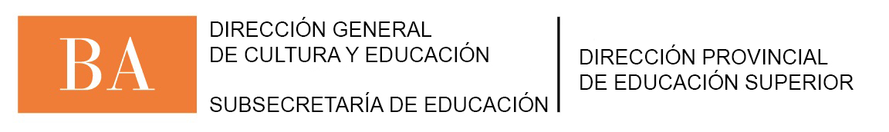

COMUNICACIÓN N° 65 /15

La Plata, 16 de noviembre de 2015
Estimado Equipo Directivo:

Se aproxima el final de un nuevo ciclo lectivo y, particularmente éste, que coincide com un cambio de gestión. Por ello la Dirección de Educación Superior les sugiere prestar especial atención a los estados administrativos institucionales, tanto aquellos que son responsabilidad de los equipos directivos como aquellos que lo son de los equipos docentes.
Para desarrollar esta tarea les sugerimos tener en cuenta las normativas vigentes:
- Resolución Nº4043/09-Régimen Académico Marco y su ampliatoria Comunicación 32/10,
- Manual de Procedimientos Administrativos,
- Resolución Nº 201/13 PNFP (PTI);
- Resolución Nº 4044 CAI.
- Resolución 5886/03 Cobertura de cátedras suplentes y provisionales
- Diseños Curriculares
- TAIN (Profesorados de Educación Primaria, Inicial, Educación Física y Educación Especial).
- Resolución Nº4900/05 Centro de estudiantes y Disposición Nº109/07
- Resolución Nº2383/ 05 Reglamento de Institutos Superiores

NOTA:en el anexo se explicitan algunos de los estados administrativos a considerar .

Saludos cordiales
Prof. Alejandra García Prof. Marta A Netto
Sub directora de Formación Técnica Directora de Educación Superior

